СОГЛАСОВАНО  Педагогическим советом  МБОУ “Бакрчинская СОШ»  (протокол от «20 «марта  2020 г. № 3 ) | УТВЕРЖДАЮ  Директор МБОУ «Бакрчинская СОШ»  _______________Ф.Н.Салимзянов  «20» марта 2020 г. Приказ №37
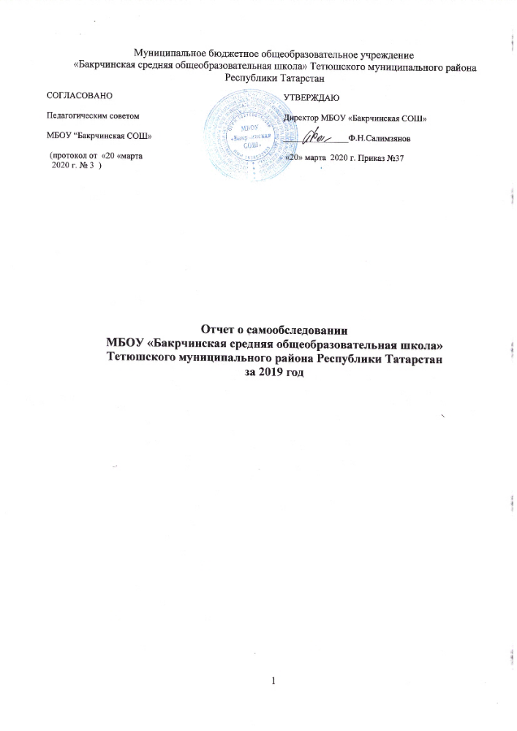

Общая характеристика школы

Устав Муниципального бюджетного общеобразовательного учреждения «Бакрчинская средняя общеобразовательная школа» Тетюшского муниципального района Республики Татарстан утверждён Постановлением Исполнительного комитета Тетюшского муниципального района №150 от 25 февраля 2019г., зарегистрирован в Межрайонной инспекции ФНС РФ по Республике Татарстан 6 марта 2019 г.
Документы, на основании которых осуществляет свою деятельность ОУ:
а) год ввода здания в эксплутатцию:.1971- как средняя общеобразовательная школа;
б) лицензия: серия 16 Л 01 № 0002400, регистрационный номер 6563 дата выдачи 18 мая 2015года, срок действия бессрочно;
в) свидетельство о государственной аккредитации: серия 16 А 01№0000837, регистрационный номер 3722 от 15 августа 2016 года, срок действия до 8 февраля 2025 года.
Учредитель: муниципальное образования «Тетюшский муниципальный района» Республики Татарстан» в лице Муниципального казенного учреждения «Исполнительный комитет Тетюшского муниципального района Республики Татарстан».
Школа соответствует государственным эпидемиологическим правилам и нормативам: Санитарно-эпидемиологическое заключение № от Выдано бессрочно. Объект защиты (школа) соответствует обязательным требованиям пожарной безопасности. Заключение № от о соответствии объекта обязательным требованиям пожарной безопасности. Школа оборудована автоматической пожарной сигнализацией, кнопкой тревожной сигнализации. Здание школы находится под охраной ОВО отдела МВД РФ по Тетюшскому району.
Школа работает в одну смену.

Материально-техническое обеспечение образовательной деятельности
Образовательная деятельность ведется на площадках и с использованием имущества и оборудования закрепленным за школой на праве оперативного управления Палатой имущественных и земельных отношений Тетюшского муниципального района Республики Татарстан от 05.06.2010 № П 03-045 «Договор о закреплении муниципального имущества на праве оперативного управления». Свидетельство о государственной регистрации права (вид права: оперативное управление; объект права: Школа) серия 16 –АЕ 073390, дата выдачи 09.03.2011г. Свидетельство о государственной регистрации права (вид права: постоянное (бессрочное) пользование; объект права: земельный участок) серия 16 –АЕ 073638, дата выдачи 24.03.2011г.
1. Территория образовательного учреждения: площадь земельного участка 22040 кв.м.
2. На данной территории расположены:
А) Здание ОУ. Общая площадь здания 1186,4 кв.м. Здание типовое (проект №2-02-322), одноэтажное, каменное. Проектная мощность 192 ученических мест.
Б) Физкультурно-спортивная зона- площадь 0,6 га,
В) Пришкольный опытный участок составляет 1,5 га.
3. Имеются: 11 учебных кабинетов, оснащенных мебелью, информационными стендами, техническими средствами обучения, наглядными пособиями и дидактическими материалами. 6 кабинетов оснащены мультимедийным оборудованием, 3 кабинета – интерактивным оборудованием. Имеют доступ к беспроводной сети Интернет.
Библиотека площадью 51 кв.м., число книг-5896, фонд учебников- 2371 (100%), научно-педаг.и метод.литература- 751, худ.лит-ра- 2774.

Объекты спорта: спортзал, спортивная площадка.
Спортзал- площадь 128 кв.м
Столовая- площадь 49,6 кв. м., на 48 посадочных мест.
Медицинского кабинета нет.

№ п/п | Показатели | Ед.измерения
1 | Образовательная деятельность
1.1 | Общая численность учащихся | 51 человек, 11 классов
1.2. | Численность учащихся по образовательной программе начального общего образования | 16 человек
1.3. | Численность учащихся по образовательной программе основного общего образования | 31 человек
1.4. | Численность учащихся по образовательной программе среднего общего образования | 4 человека
1.5. | Численность/ удельный вес численности учащихся, успевающих на «4» и «5» по результатам промежуточной аттестации, в общей численности учащихся | 17 человек/ 37%
1.6. | Средний балл единого государственного экзамена выпускников 11 класса по русскому языку | 67
1.7. | Средний балл единого государственного экзамена выпускников 11 класса по русскому языку | 74
1.10 | Численность/ удельный вес численности выпускников 9 класса, получивших неудовлетворительные результаты на государственной итоговой аттестации по русскому языку, в общей численности выпускников 9 класса | 0 человек/ 0%
1.11 | Численность/ удельный вес численности выпускников 9 класса, получивших неудовлетворительные результаты на государственной итоговой аттестации по математике, в общей численности выпускников 9 класса | 0 человек/ 0%
1.12 | Численность/ удельный вес численности выпускников 9 класса, получивших неудовлетворительные результаты на государственной итоговой аттестации по русскому языку, в общей численности выпускников 11 класса | 0 человек/ 0%
1.13 | Численность/ удельный вес численности выпускников 9 класса, получивших неудовлетворительные результаты на государственной итоговой аттестации по математике, в общей численности выпускников 11 класса | 0 человек/ 0%
1.14 | Численность/ удельный вес численности выпускников 9 класса, не получивших аттестаты об основном общем образовании, в общей численности выпускников 9 класса | 0 человек/ 0%
1.15 | Численность/ удельный вес численности выпускников 11 класса, не получивших аттестаты об основном общем образовании, в общей численности выпускников 11 класса | 0 человек/ 0%
1.16 | Численность/ удельный вес численности выпускников 9 класса, получивших аттестаты об основном общем образовании, в общей численности выпускников 9 класса | 0 человек/ 0%
1.17 | Численность/ удельный вес численности выпускников 11 класса, получивших аттестаты об основном общем образовании, в общей численности выпускников 11 класса | 0 человек/ 0%
1.18 | Численность/ удельный вес численности учащихся, принявших участие в различных олимпиадах, смотров, конкурсов, в общей численности учащихся | 30
1.19 | Численность/ удельный вес численности учащихся, принявших участие в различных олимпиадах, смотров, конкурсов, в общей численности учащихся, в том числе:
1.19.1 | Регионального уровня
1.19.2 | Федерального уровня
1.19.3 | Международного уровня
1.20 | Численность/ удельный вес численности учащихся, получающих образование с углубленным изучением отдельных предметов, в общей численности учащихся | 0 человек/ 0%
1.21 | Численность/ удельный вес численности учащихся, получающих образование в рамках профильного обучения, в общей численности учащихся | 0 человек/ 0%
1.22 | Численность/ удельный вес численности учащихся с применением дистанционных образовательных технологий, в общей численности учащихся | 0 человек/ 0%
1.23 | Численность/ удельный вес численности учащихся в рамках сетевой формы реализации образовательных программ, в общей численности учащихся | 0 человек/ 0%
1.24 | Общая численность педагогических работников, в том числе: | 21 человек
1.25 | Численность/удельный вес численности педагогических работников, имеющих высшее образование, в общей численности педагогических работников | 20 человек/95%
1.26 | Численность/удельный вес численности педагогических работников, имеющих высшее образование педагогической направленности (профиля), в общей численности педагогических работников | 20 человек/95%
1.27 | Численность/удельный вес численности педагогических работников, имеющих среднее профессиональное образование, в общей численности педагогических работников | 1 человек/ 5%
1.28 | Численность/удельный вес численности педагогических работников, имеющих среднее профессиональное образование педагогической направленности (профиля), в общей численности педагогических работников | 1 человек/ 5%
1.29 | Численность/удельный вес численности педагогических работников, которым по результатам аттестации присвоена квалификационная категория в общей численности педагогических работников, в том числе: | 13 человек/ 62 %
1.29.1 | Высшая | 1 человек/ 5%
1.29.2 | Первая | 12 человек/ 57%
1.30 | Численность/удельный вес численности педагогических работников в общей численности педагогических работников, педагогический стаж работы которых составляет:
1.30.1 | До 5 лет | 2 человека/ 10%
1.30.2 | Свыше 30 лет | 5 человек/ 24%
1.31 | Численность/удельный вес численности педагогических работников в общей численности педагогических работников в возрасте до 30 лет | 1 человек/ 5 %
1.32 | Численность/удельный вес численности педагогических работников в общей численности педагогических работников в возрасте от 55 лет | 3 человека /14%
1.33 | Численность/удельный вес численности педагогических и административно-хозяйственных работников, прошедших за последние 5 лет повышение квалификации/ профессиональную переподготовку по профилю педагогической деятельности или иной осуществляемой в образовательной организации деятельности, в общей численности педагогических и административно-хозяйственных работников | 26 человек/ 81%
1.34 | Численность/удельный вес численности педагогических и административно-хозяйственных работников, прошедших повышение квалификации по применению в образовательном процессе ФГОС в общей численности педагогических и административно-хозяйственных работников | 26 человек/ 81 %
2 | Инфраструктура
2.1 | Количество компьютеров в расчете на одного учащегося | 8 ученических компьютеров
2.2 | Количество экземпляров учебной и учебно-методической литературы из общего количества единиц хранения библиотечного фонда, состоящих на учете, в расчете на одного учащегося
2.3 | Наличие в образовательной организации системы электронного документооборота | Да
2.4 | Наличие читального зала в библиотеке, в том числе: | Да
2.4.1 | С обеспечением возможности работы на стационарных компьютерах или использованием переносных компьютеров | Нет
2.4.2 | С медиатекой
2.4.3 | Оснащенного средствами сканирования и распознавания текста | Нет
2.4.4 | С выходом Интернет с компьютеров, расположенных в помещении библиотеки | Нет
2.4.5 | С контролируемой распечаткой бумажных материалов | Да
2.5 | Численность/ удельный вес численности учащихся которым обеспечена возможность пользоваться широкополосным Интернетом (не менее 2 Мб/с) | 51 человек/ 100%
2.6 | Общая площадь помещений, в которых осуществляется образовательная деятельность, в расчете на одного учащегося | 12,6 кв.м

